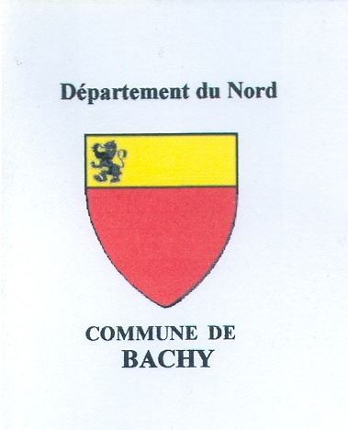**Commune de BACHY**

**Distribution de terreau**

Madame, Monsieur,

En collaboration avec le SYMIDENE , syndicat intercommunal chargé de la collecte et du traitement de nos déchets, et de notre communauté de communes (C.C.P.C.), nous allons recevoir gracieusement un camion de compost. Celui-ci est le résultat de la décomposition de vos déchets verts.

Nous souhaitons en faire profiter nos habitants, dans la limite du stock disponible.

Pour ce faire, vous pourrez emporter une quantité raisonnable à partir du :  
**SAMEDI 31 mars 9 h**.   
Rendez-vous place de l’église (face ateliers municipaux)

Pour La Municipalité

La Commission : cadre de vie



